CASE/PROBLEM BASED TEMPLATE

IDENTITAS MATAKULIAH
Mata pelajaran: | Kepemimpinan
Pokok Bahasan: | Kepemimpinan adalah sebuah proses bukan posisi
Sub Pokok Bahasan: | Perkembangan kepemimpinan
CPMK | Mampu menjelaskan , memahami dan menerapkan kepemimpinan
Sub CPMK | Mampu menjelaskan , memahami dan perkembangan kepemimpinan
Kasus/Problem: | Krisis di Starbucks dipicu oleh pengusiran dua orang Amerika keturunan Afrika di gerai Starbucks Philadelphia

SCRIPT – INTRODUCTION/ORIENTASI PADA MASALAH
Orientasi pada masalah/Defining the Problem (Open ended problem/Real life Problem)
KASUS A  Peristiwanya terjadi masih dalam tahun 2018 ini. Krisis di Starbucks dipicu oleh pengusiran dua orang Amerika keturunan Afrika di gerai Starbucks Philadelphia, yang berpotensi menjalarnya isu rasilaisme di seluruh AS. Oleh karena itu Kevin Johnson mengambil alih kepemimpinan.  Sebagai CEO Starbucks yang baru Kevin Johnson sadar bahwa dirinya harus terjun langsung ke lapangan untuk memimpin langsung penanganan krisis. Hal tersebut terjadi ketika merebaknya kasus pengusiran dua warga kulit hitam dari gerai Starbuks di Amerika Serikat. Kalau tidak segera ditangani, kasus ini akan memicu ketegangan rasial yang tentu saja akan berpengaruh buruk pada reputasi Starbucks. Starbucks selama ini telah berhasil menciptakan citra sebagai kedai kopi yang aman, tempat nyaman untuk bertemu sahabat atau bahkan untuk bekerja sendiri (main laptop). Dan Johnson mendapatkan dukungan penuh dari pendiri Starbucks Howard Schultz dan timnya di Philadelphia. |  | KASUS/PROBLEM B

SCRIPT – ANALISIS MASALAH

Krisis di Starbucks yang dipicu oleh pengusiran dua orang Amerika keturunan Afrika di gerai Starbucks Philadelphia merupakan masalah serius yang dapat memicu isu rasialisme di seluruh AS. Hal ini dapat berdampak buruk pada reputasi Starbucks yang selama ini telah berhasil menciptakan citra sebagai kedai kopi yang aman dan tempat nyaman untuk bertemu sahabat atau bahkan untuk bekerja sendiri. Sebagai CEO Starbucks yang baru, Kevin Johnson sadar bahwa dirinya harus terjun langsung ke lapangan untuk memimpin langsung penanganan krisis. Johnson merasakan bahwa tidak semua karyawannya paham akan dampak dari sikap rasialis, karena itu pada hari kedua setelah peristiwa pengusiran ia mengumumkan penutupan sementara 8 ribu gerai Starbucks pada 29 Mei 2018 untuk memberikan wejangan kepada 175 ribu karyawannya di AS. Dengan rencana tersebut, Johnson memberikan sesi pelatihan untuk memastikan semua karyawan mampu membuat gerai Starbucks menjadi tempat yang aman, bersahabat, dan mau menerima siapa saja. Johnson juga langsung muncul di depan publik, meminta maaf atas sikap karyawannya dan berjanji memberikan pelatihan untuk menangani kasus-kasus serupa.

Dalam kasus ini, terdapat beberapa masalah yang perlu dianalisis, antara lain:

1. Sikap rasialis yang ditunjukkan oleh karyawan Starbucks yang mengusir dua orang Amerika keturunan Afrika dari gerai Starbucks Philadelphia.

2. Tidak semua karyawan paham akan dampak dari sikap rasialis tersebut.

3. Potensi isu rasialisme yang dapat memicu ketegangan rasial di seluruh AS dan berdampak buruk pada reputasi Starbucks.

4. Kepemimpinan yang tidak mampu mengatasi masalah tersebut dengan cepat dan tepat.

Untuk mengatasi masalah tersebut, Johnson mengambil tindakan yang tepat dengan memberikan pelatihan kepada seluruh karyawan Starbucks di AS dan meminta maaf secara langsung kepada korban pengusiran. Hal ini menunjukkan bahwa kepemimpinan yang efektif dapat mengatasi masalah dengan cepat dan tepat. Selain itu, pelatihan dan mentoring juga penting dalam membentuk kepemimpinan yang efektif dan mampu menciptakan inovasi di sebuah organisasi.

1. Tiap kelompok Brainstorming

Kelompo 2 : apa peran kepemimpinan dalam menciptakan inovasi di sebuah organisasi?

Kelompok 3 : Menurut pendapat kalian, seberapa penting peran mentoring dan pelatihan dalam membentuk kepemimpinan yang efektif? Apakah kalian memiliki rekomendasi khusus untuk metode yang efektif dalam proses ini?

Kelompok 4 : Jelaskan pengembangan kepemimpinan dan cara meningkatkan kepemimpinan tersebut!

Kelompok 5 : mengapa pengembangan kepemimpinan itu penting dalam organisasi ?

Kelompok 6 : apakah pemimpin yang keras dan ketat merupakan pengembangan kepemimpinan ?

2. Alternatif Solusi

Johnson merasakan bahwa tidak semua karyawannya paham akan dampak dari sikap rasialis, karena itu pada hari kedua setelah peristiwa pengusiran ia mengumumkan penutupan sementara 8 ribu gerai Starbucks pada 29 Mei 2018 untuk memberikan wejangan kepada 175 ribu karyawannya di AS. Dengan Rencana Johnson memberikan sesi pelatihan menunjukkan keterikatannya (commitment) untuk memastikan, semua karyawan mampu membuat gerai Starbucks menjadi tempat yang aman, bersahabat, dan mau menerima siapa saja.

SCRIPT-PROBLEM SOLVING ACTIVITES

4. Mengumpulkan informasi dan Pengembangan Solusi

Dalam kasus Starbuck ini , Johnson dengan segera terbang ke Philadelphia dan secara pribadi meminta maaf kepada kedua korban pengusiran, Johnson membuat mereka berdua menjadi juru bicara untuk meredam isu rasial yang lebih luas dan menetralisir demonstran yang berada di luar Starbucks yang bukan merupakan masalah yang sepele. Kevin Johnson CEO Starbucks langsung muncul di depan publik, sehari setelah peristiwa pengusiran. Ia meminta maaf atas sikap karyawannya dan berjanji memberikan pelatihan untuk menangani kasus-kasus serupa. Untuk memperoleh kemenangan sekarang. Kevin Johnson langsung menguasai keadaan untuk menjelaskan bahwa Starbucks tidak bermaksud rasialis dan bahkan mendorong adanya integrasi dan saling menghargai berbagai etnis. Johnson bahkan berkesempatan bertatap muka dengan para karyawannya mendiskusikan bagaimana melayani pelanggan dengan baik dan membangun citra berbeda.

4. Presentasi (Sharing) dan Penyajian Hasil Karya
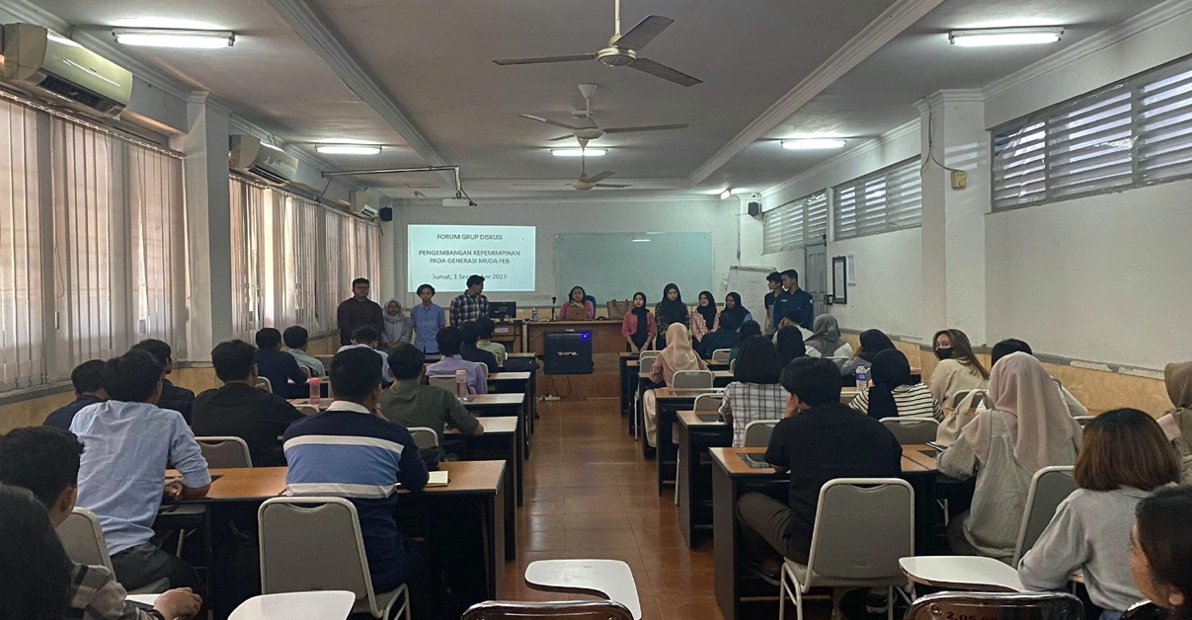

SCRIPT-REFLEKSI DAN TINDAK LANJUT

Validate

Date: 1 Sept 2023



Lecturer: (1) Dr. Nova Mardiana, S.E,M.M (2)

